电子信息学院

实验报告书

课程名：《软件系统分析与设计技术》

题 目： 实验三 业务领域分析

实验类别 【验证、设计、综合】

班 级： 软件1712

姓 名： 张飒

组 长： 张飒

评语：

实验内容： 优秀[ ] 良好[ ] 合格[ ] 一般[ ] 不合格[ ]

报告格式： 优秀[ ] 良好[ ] 合格[ ] 一般[ ] 不合格[ ]

实验态度： 优秀[ ] 良好[ ] 合格[ ] 一般[ ] 不合格[ ]

实验结果： 优秀[ ] 良好[ ] 合格[ ] 一般[ ] 不合格[ ]

课题纪律： 优秀[ ] 良好[ ] 合格[ ] 一般[ ] 不合格[ ]

成绩： 指导教师： 杨志和

批阅时间： 年 月 日

**实验三 业务领域分析**

1. 实验目的

1.掌握业务领域分析方法

2．掌握业务领域分析过程及其工具。

1. 实验器材

1．计算机一台。

2．Visio工具软件。

1. 领域工程

领域工程是为一组相似或相近系统的应用工程建立基本能和必备基础的过程，它覆盖了建立可复用软件构件的所有活动。领域是指一组具有相似或相近软件需求的应用系统所覆盖的功能区域。

领域工程识别应用系统的共同特征和可变特征，对这些特征进行抽象，形成领域分析模型，依据领域分析模型产生出领域中一类应用系统共同具有的框架，即特定领域的软件构件，并以此为基础，识别、开发和组织可复用构件。

基于构件开发方法的基本思想是，当构造一个应用程序时，从构件库中获取所需的资N,然后通过构件集成的方式来获得所需的应用程序。不像传统的软件开发，基于构件的软件开发重在构件的集成，而不是软件的编程。所以CBSD的前提是必须存在许多可重用的构件，应用程序系统才能迅速建立。构件库管理者可复用的众多构件.基于构件的软件开发在一定以上来说就是以构件库为中心进行开发(如图1所示)。

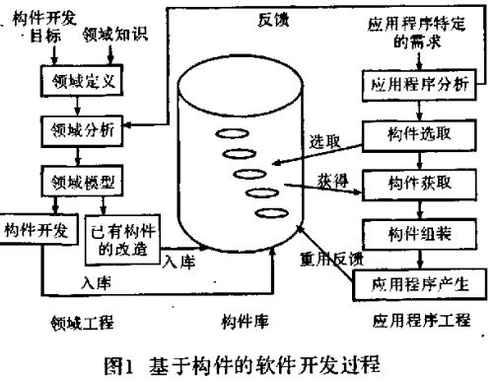

(1)建立领域边界模型:目的是定义领域范围。从待分析领域中确定包含哪些应用，从这些应用中找出所有与本领域进行交互的人或领域，确定本领域与使用者以及其他领域之问的接口和相互提供的服务，并画出领域边界模型，通过这一步可以划清系统边界，从而确定问题。

(2)建立特征模型:目的是识别领域中应用的共同特征和可变特征。

在实际建模中利用开发的原型或现存系统寻找本领域中的通用功能和可选功能，抽象表示成强制性特征和可选的特征;然后找到相同功能的不同实现方法，用可替换特征表示;最后考察模型中的特征是否可以被进一步分解为子特征，从而形成特征模型。

(3)建立领域动态模型:目的是取出领域中的各个通用功能。首先根据特征模型，选择共同特征、一些出现频率较高的可选特征作为通用功能，再利用差异点机制对通用功能进行分解，在差异点出现的地方，把不同的可选特征用变异体表示出来，最后标上功能的输人与输出，从而形成一个有关此功能的完整的模型图.依此类推就可以建立起整个的领域功能模型图。

(4)建立对象模型:目的是建立软件构件与构架。将动态模型中的名词提取出来，然后经过筛选并抽象成对象、类，把相同或相似的对象进行合并，再把动态模型中的差异点分配到各个对象中，最后再用使用、继承、参数化等机制实现变体。

基于软件复用的领域开发模型

原型是系统的早期可运行版本，随着用户或开发者对系统理解的加深。原型不断地得到补充和细化。原型本身及这种方法的不足之处在于，如果原型本身功能设置不齐全、性能不好，会导致原型的设计和使用超出预期的花费和时间;另一个关键不足是原型法需要一个合适的软件开发环境，以便原型能直接转换成现实的系统。

在面向对象的开发方法中，问题域由对象和对象间的联系来描述，它把数据及相关的方法封装在一起构成对象，以对象和数据结构为中心来构造系统。面向对象的程序设计方法也存在两个不足:一是面向对象的程序设计方法在处理大型软件系统时，它的粒度粗细难以有效控制;二是对象之间的继承性可能造成系统的级联影响，即父类的改动会引起相应的子类的性质的自动变化。

借鉴领域工程、应用工程、构件化开发的思想，结合演化模型开发方法与面向对象开发方法的优势，本文提出了一种基于软件复用的信息系统开发模型，该模型涵盖了需求复用、设计复用以及组件复用三个层次。其实现过程如图2所示。

基于软件复用的开发模式由原型系统开发与应用系统开发两部分组成，分为需求复用、设计复用和组件复用三个层次。系统开发分为以下三个阶段:

(1)领域可复用需求:根据领域专家、领域用户的共同参与.结合领域内已存在系统的领域定义，进行领域需求分析活动，获取领域内可复用需求，并将领域可复用需求存入领域可复用需求库中。

(2)领域可复用设计:根据领域需求分析的结果进行软件的系统设计活动，包括特定领域软件体系结构，获取领域内可复用设计成分。

(3)领域可复用构件:这一阶段的目的是进行领域组件的开发，包括组件设计、编码以及测试等活动，得到领域可复用的组件，并存入领域可复用组件库中。

根据以上几个阶段获取的领域需求、系统设计与领域组件最终完成原型系统的实现。原型系统的开发过程不仅可以获取领域需求、设计以及组件等可复用的软件成分，而且还可以为应用系统的开发提供数据、功能和实现的支持，是面向复用开发的过程。

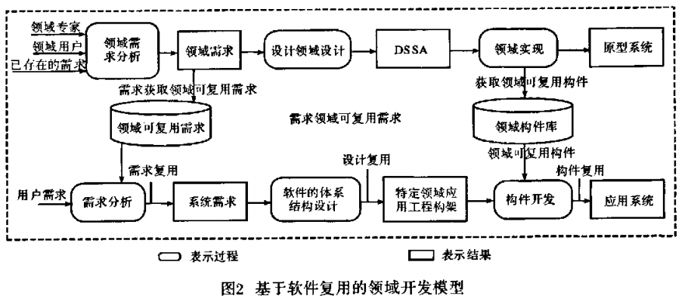

1. 实验报告要求

1．整理实验结果，提交小组的软件系统的业务领域分析报告。

2．小结实验心得体会。

1. 实验结果

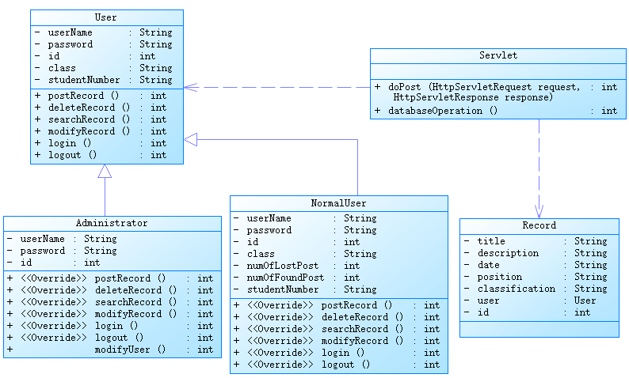

图 1失物招领小程序后端类图